Test sprawności dla kandydatów do klasy IV sportowej

Test sprawności motorycznej L. Denisiuka
1. Próba siły (rzut piłką lekarską)
Wykonanie: postawa w małym rozkroku, stopy równolegle do siebie przed linią rzutów, piłka trzymana oburącz - zamach ze skłonem tułowia do tyłu, nogi ugięte w kolanach - rzut piłką zza głowy, na odległość.
Ocena: po wykonaniu dwóch rzutów próbnych (dzieci 7-11 lat piłka 1 kg, starsi piłka 2 kg), wykonuje się trzy rzuty kwalifikowane do pomiaru.
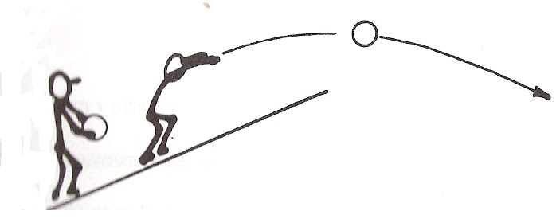

2. Próba mocy (skok dosiężny)
Wykonanie: potarcie czubków palców kredą lub namoczenie wodą i zaznaczenie palcami na desce miejsca dosięgu. Odsunięcie się od ściany na odległość zapewniającą wykonanie swobodnego zamachu. Przysiad z zamachem ramion w tył - wyskok z odbicia obunóż w górę z jednoczesnym wyciągnięciem ramiona w górę - dotknięcie jak najwyżej podziałki palcami. Dwa skoki próbne
Ocena: z trzech skoków mierzonych - bierzemy tylko jeden najlepszy. Wynik określamy w centymetrach na podstawie różnicy najwyższego dosięgu w wyskoku i dosięgu w staniu.
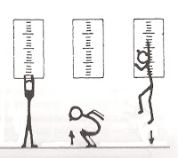

2 a. Skok w dal z miejsca
Wykonanie: ustawienie w miejscu oznaczonym linią (na progu), stopy równolegle do siebie, ugięcie nóg w kolanach - zamach rąk do tyłu - skok z mocnym zamachem rąk w przód z odbicia obunóż.
Ocena: miara odległości od linii (progu) do tylnej krawędzi pięty (śladu) w centymetrach

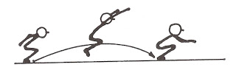

3. Próba szybkości (bieg na 30 - 60 metrów)
Wykonanie: na sygnał wysoki start z oznaczonego miejsca, badani w obuwiu ćwiczebnym - bieg sprintem na określonym dystansie.
Ocena: szybkość mierzona czasem biegu na dystansie 30 m dla dzieci 7 - 9 lat, 40 m - dla dzieci 10 - 11 lat, 60 m - dla dzieci 12 letnich i starszych. Ocenę stanowi czas biegu na określonym dystansie, mierzony z dokładnością do 0,1 sekundy.
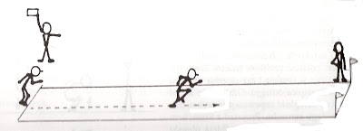
4. Przysiady z wyrzutem nóg
Wykonanie: przysiady z wyrzutem nóg do podporu w określonym czasie (dziewczęta - 30 s, chłopcy - 60 s). Na komendę "ćwicz" z postawy stojąc - przysiad podparty - energiczny wyrzut nóg w tył, tak aby udo i podudzie tworzyły linię prostą i aby biodra znajdywały się w linii prostej łączącej pięty z karkiem lub poniżej niej - powrót do przysiadu podpartego, po czym szybkie przejście do postawy z klaśnięciem w dłonie nad głową.
Ocena: liczba przysiadów z wyrzutem nóg do podporu w czasie 30 sekund dla dziewcząt i 60 sekund dla chłopców. Cała próba powoduje zadłużenie tlenowe, mierzy wytrzymałość ogólną.
